**Práctica 3**:

Prototipado/ Mockup

**DIU2.Loading**

* Lorena Gómez Gómez
* Ana García Muñoz
* Leticia Quiñones Rodríguez

# **Índice**

**Índice** **1**

**Moodboard: diseño visual** **3**

Paleta de colores elegida 4

**Landing page** **4**

**Guidelines** **5**

Patrones 6

# 

# Moodboard: diseño visual

## Paleta de colores elegida

Hemos tomado como colores del moodboard el rojo, el azul, el negro y el gris claro. Hemos mantenido la paleta de colores de la página web. El principal es el rojo, presente en el icono y la web. Es llamativo, energético y transmite comodidad. El negro, el gris claro y los toques azules (su complementario cercano) suavizan el rojo intenso presente en la paleta y la hace más agradable a la vista.

# Landing page

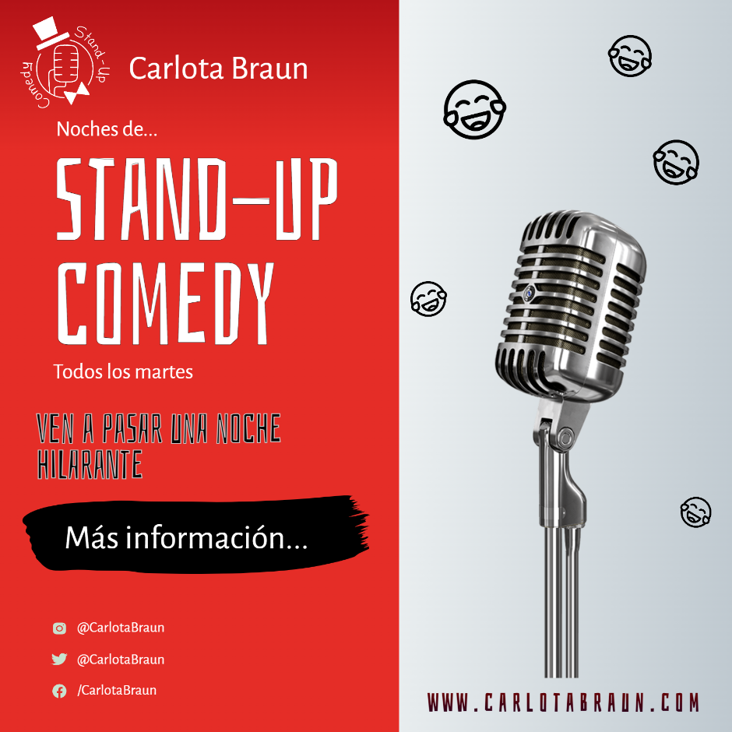

# Guidelines

Hemos decidido hacer algunos cambios en el diseño de la aplicación propuesta en la práctica anterior:

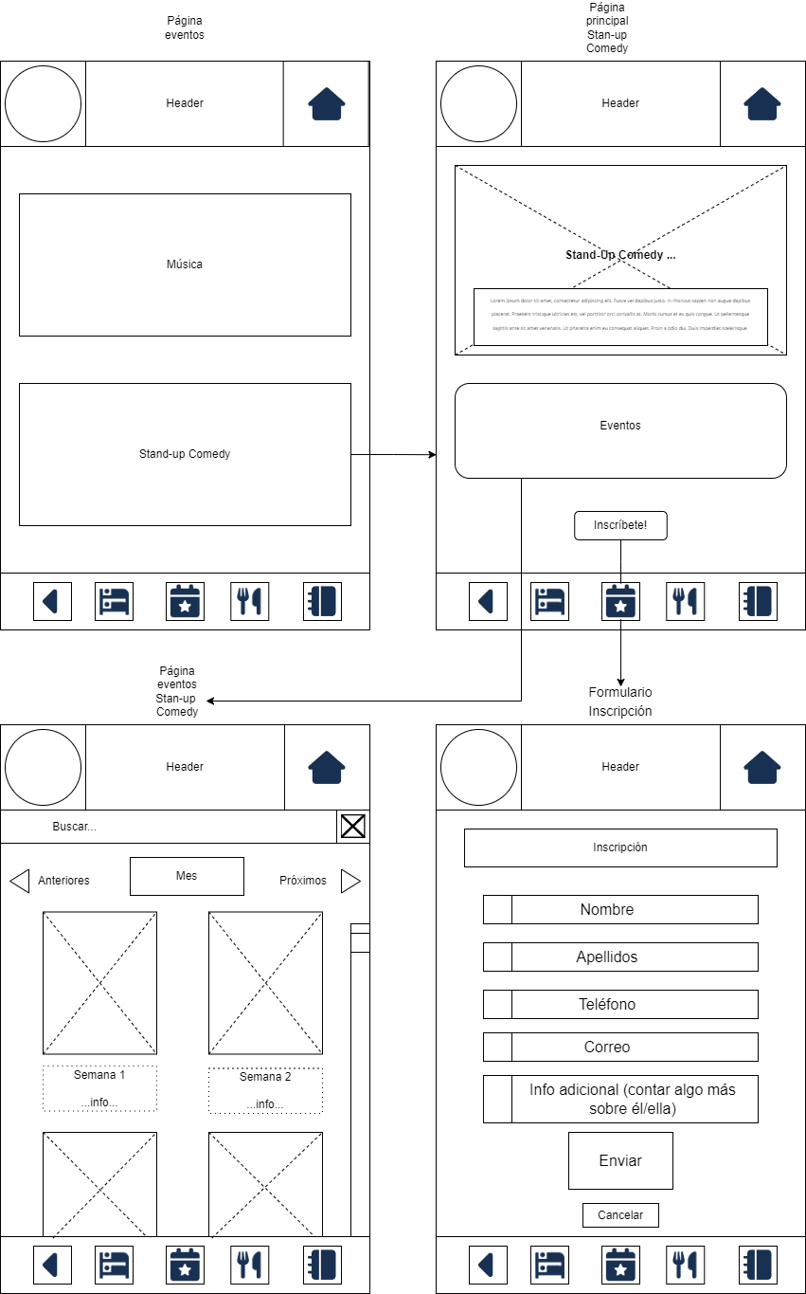

Como se puede observar, hemos añadido una barra de búsqueda para facilitar la navegabilidad entre los eventos.

Además hemos cambiado la barra inferior de navegación añadiendo un botón para acceder a los eventos y cambiando el menú de despliegue de arriba a la derecha por un botón que accede a la página principal.

## Patrones

Utilizando los patrones de diseño que proporciona las páginas UI Design patterns (<https://ui-patterns.com/patterns>) y Material Design(<https://material.io/>), hemos decicido aplicar:

* Navegabilidad:
  + Navegación inferior: La barra de navegación está dispuesta en la parte inferior de la pantalla. Está separada por secciones diferenciadas por iconos y a las que se puede acceder pulsando sobre éstos.
  + Icono *Home* principal: Adicionalmente, arriba a la derecha se encuentra un botón (icono casa) con el que se puede acceder a la página principal de la aplicación.
* Búsqueda:
  + Filtros de búsqueda: En la parte superior de la página en la que se muestran los eventos, hay una barra de búsqueda con la que se pueden encontrar coincidencias de texto. Ejemplo: Buscar el nombre de un cómico famoso.
* Formulario:
  + Formato estructurado: Para la inscripción del Stand-up comedy se proporciona un formulario de datos al usuario pidiendo la información requerida.

Organizar elementos de diseño: Patrones IU y Guidelines a aplicar para el diseño.

Referencia de patrones:

<https://www.uxpin.com/studio/ebooks/web-ui-design-patterns-2016-volume-1/>

También se puede consultar http://ui-patterns.com/

Guidelines: se recomienda seguir sus consejos. Posibilidades:

https://material.io/archive/guidelines/

https://developer.apple.com/design/human-interface-guidelines/

Layout HI-FI

] Realizar el layout (con guidelines del dispositivo elegido), usando técnica de Grid

system:

https://www.smashingmagazine.com/2017/12/building-better-ui-designs-layout-grids/

https://www.smashingmagazine.com/2009/05/8-layout-solutions-to-improve-your-designs/

Recomendaciones para el diseño:

http://shortiedesigns.com/2014/03/10-top-principles-effective-web-design/,

http://tomkenny.design/articles/the-principles-of-good-web-design-part-1-layout/